# ¿Cuál es el tema principal de la página?

La web estará destinada al público nacional como negocio personal. Será una web de ventas de artículos de coleccionismo.

# Breve descripción

La web se enfocará en promocionar la venta de artículos de colección basados en el merchandising existente de videojuegos, anime, manga, y artículos varios sobre cultura japonesa.

# Bocetos de las vistas para web y escritorio

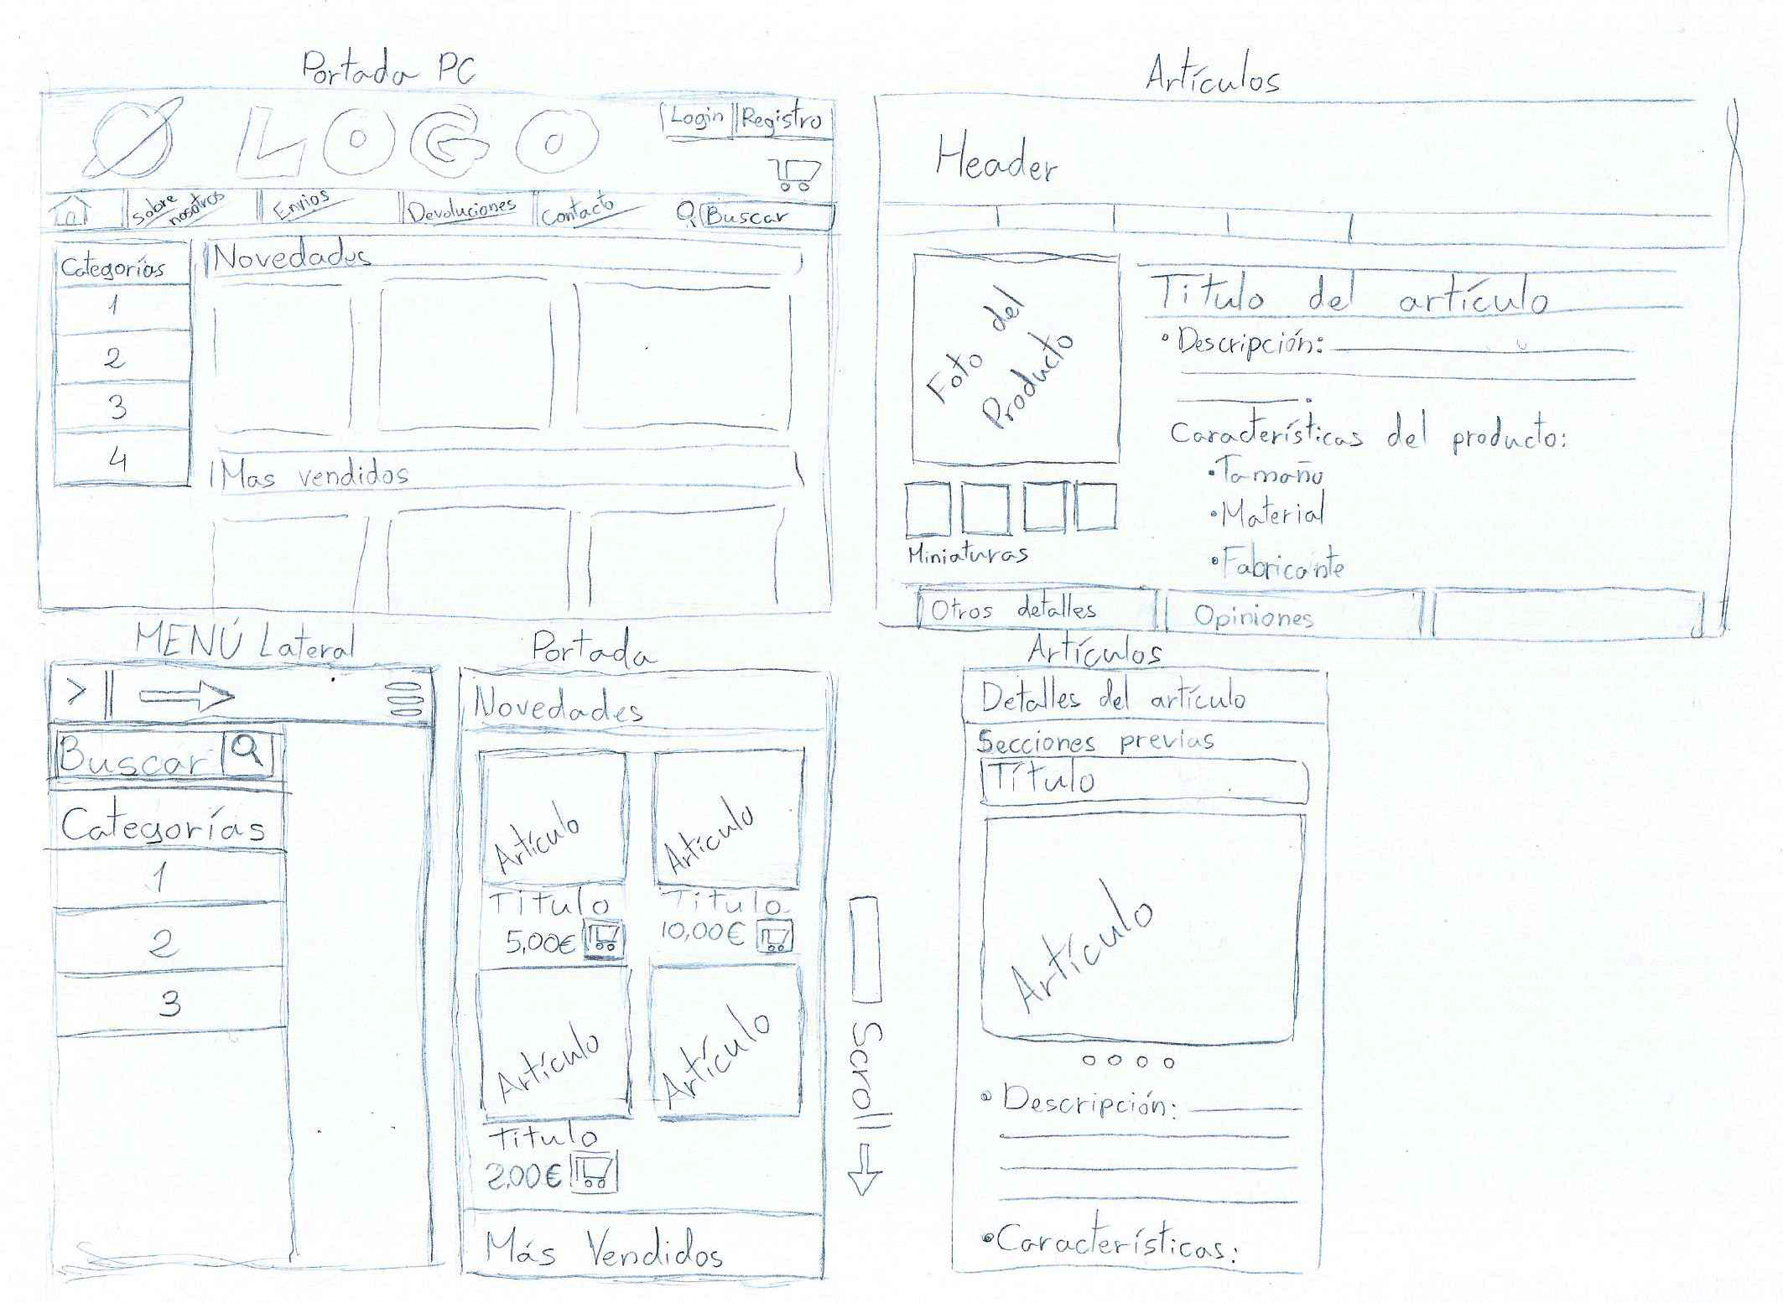

# Estructura principal en html

La estructura básica de la web tendrá los siguientes contenidos:

|  |  |  |  |  |  |  |
| --- | --- | --- | --- | --- | --- | --- |
| *<HEADER>*  LOGO | TITULO DE LA PÁGINA | | MONEda | Login | Registro  *</HEADER>* | |
| *<nav>* HOME | | **ENVÍOS** **ENTREGAS** | **DEVOLUCIONES** | *</NAV>* | | **BUSCADOR** |
| *<ASIDE>* | | *<BODY>* |  |  | |  |
| categorías | | **TÍTULO ARTÍCULO** | **TÍTULO ARTÍCULO** | **TITULO** | | **ARTÍCULO** |
| 1 | |  |  |  | |  |
| 2 *</ASIDE>* | |  |  |  | | *</BODY>* |
| *<FOOTER>* | |  | **FOOTER** |  | | *<FOOTER>* |

# ¿Qué estilos usaré?

Para el título y acompañamiento del logo, usaré la fuente “edosz.ttf”.



Para el menú horizontal usaré un estilo sencillo con letra fácil de leer, con un fondo oscuro tal y como se muestra en la imagen:



El menú horizontal usaré una tipografía diferente, más interactivo con un menú desplegable de tipo acordeón para que el usuario pueda interactuar mejor entre las diferentes secciones, con la fuente “roboto.ttf”.

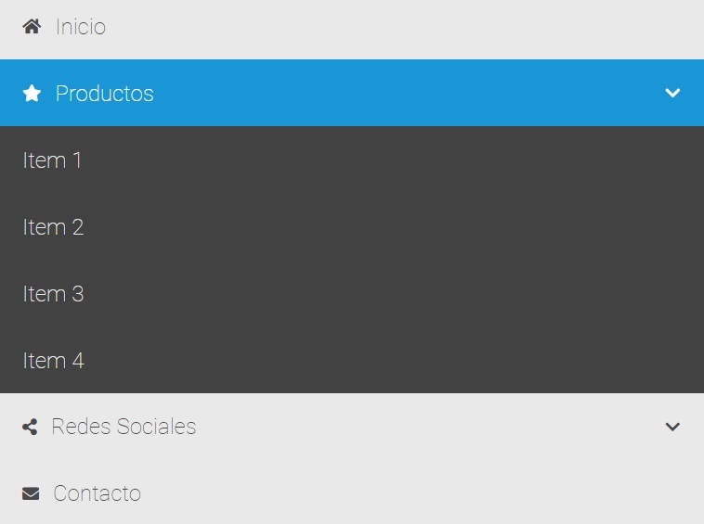

El menú de login, de registro y de contacto usará un modelo de formulario

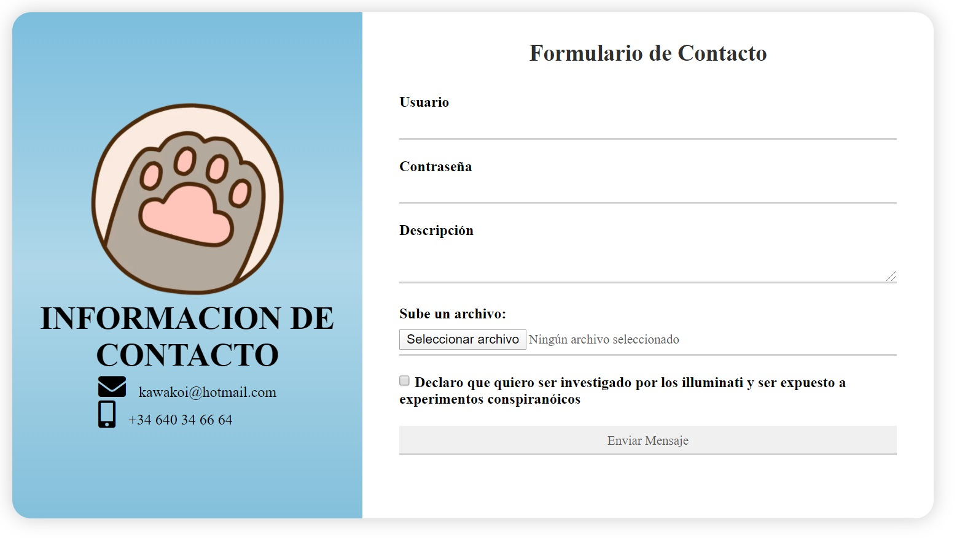

# Bloques de la web y contenido

**Cabecera**: Contendrá el logo de la web y las letras que la identifican, con algún nelemento decorativo alrededor. Arriba a la derecha se visualizará el login y el registro, así como los cambios de moneda necesarios para los diferentes países.

**Aside**: Lo usaré como menú horizontal desplegable para almacenar las diferentes secciones de artículos que contendrá la web.

**CATEGORÍAS**

* Ropa
  + Camisetas
  + Pantalones
  + Sudaderas
  + Faldas
* Complementos
  + Medias
  + Calcetas
  + Guantes
  + Horquillas
* Accesorios
  + Bolsos
  + Carteras
  + Diademas
* Material Escolar
* Peluches
* Figuras
  + Series
  + Películas
  + Anime
  + Videojuegos
* Otros

**Body**: En el body de portada se podrá ver una selección de los últimos artículos registrados en la tienda en una caja de “novedades”, otra sección que mostrará algunos de los artículos más vendidos, y otra selección “próximamente”, que mostrará una colección de los artículos que llegarán en los próximos meses.

**Footer**: En el footer tendrá la información necesaria de interés para el usuario como “Términos y condiciones”, “Aviso legal”, “Información de contacto”, “política de devoluciones”, etc.

# Recursos multimedia

El logotipo es de creación propia, mientras que los elementos decorativos son capturados de internet con alguna modificación propia.

En cuanto a la selección de iconos, la web de [www.fontawesome.com](http://www.fontawesome.com) me otorgará todos aquellos iconos de uso básico que darán un estilo visual a las categorías y a algunos aspectos concretos de la web.

Desde la web de [www.fonts.google.com](http://www.fonts.google.com) también conseguiré los estilos de letra que necesite para utilizar en cada sección de mi web.